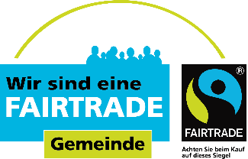

ANTRAG AUF ERNENNUNG ZUR FAIRTRADE-GEMEINDE

ALLGEMEINE ANGABEN
(Bitte beachten Sie unsere Datenschutzbestimmungen auf Seite 8.)
Ortsname
Einwohnerzahl
Name des Bürgermeisters/
der Bürgermeisterin
Amtsadresse
Telefonnummer
des Gemeinde-, Stadt- oder Bezirksamtes
E-Mail-Adresse
des Gemeinde-, Stadt- oder Bezirksamtes
Bitte ankreuzen: Wir möchten … | eine FAIRTRADE-Gemeinde  eine FAIRTRADE-Stadt  ein FAIRTRADE-Bezirk  eine FAIRTRADE-Region  … werden
Gibt es bereits einen Wunschtermin für die Ernennung? | ja  nein
Falls ja, bitte geben Sie hier das gewünschte Datum an*:
Ich bin mit der Zusendung des FAIRTRADE-Gemeinde-Newsletters (ca. 4x pro Jahr) einverstanden. | ja  nein
Unterschrift des Bürgermeisters/
der Bürgermeisterin

*WICHTIG: bitte beachten Sie ein Zeitfenster von mindestens 8 Wochen bis zur Ernennung und veröffentlichen Sie das Datum erst, wenn Sie von FAIRTRADE Österreich eine positive Rückmeldung zum Antrag erhalten haben!

WIE WURDEN SIE AUF DAS FAIRTRADE-GEMEINDE-PROJEKT AUFMERKSAM?
Website www.fairtrade.at
Vortrag/Information durch FAIRTRADE-MitarbeiterInnen
Information durch andere Organisationen, nämlich:
Medienberichterstattung
Erzählungen von Bekannten, FreundInnen
durch bestehende FAIRTRADE-Gemeinden in der Region
anderes:

Ziel 1: Die Gemeinde bekennt sich zu FAIRTRADE

Die Gemeinde verabschiedet eine Resolution zur Unterstützung von FAIRTRADE und verwendet ab sofort FAIRTRADE-Kaffee und weitere Produkte bei ihren Sitzungen, in ihren Büros, in ihren Kantinen (z.B. Umstellung der Kaffeeautomaten) sowie bei Gemeindeveranstaltungen.

Datum der Verabschiedung  der Resolution  Bitte legen Sie eine Kopie der Resolution bei. | Tag | Monat | Jahr
Welche FAIRTRADE-Produkte werden am Gemeindeamt (Stadtamt, Bezirksamt) verwendet?
Bitte vermerken Sie auch den Marken- bzw. Herstellernamen des Produktes (zB Hornig FAIRTRADE-Kaffee).
Zu welchen Anlässen werden die FAIRTRADE-Produkte am Gemeindeamt (Stadtamt, Bezirksamt) verwendet, z.B. im Büroalltag, bei Sitzungen, für Geschenkskörbe, etc.?

Ziel 2: Engagement in der FAIRTRADE-Gruppe
(Bitte beachten Sie unsere Datenschutzbestimmungen auf Seite 8.)

Eine FAIRTRADE-Arbeitsgruppe wird gegründet, die sich regelmäßig trifft und an der Umsetzung und Weiterentwicklung der Ziele arbeitet. Der Arbeitsgruppe gehört ein/e VertreterIn der Gemeinde an. Die Gruppe ist für die jährliche Evaluierung und die Einhaltung der Ziele verantwortlich.

Datum des 1. Treffens | Tag | Monat | Jahr
Anzahl der Mitglieder
Name der Hauptansprechperson

Bitte füllen Sie diese Liste vollständig aus und lassen Sie sie von allen Arbeitsgruppenmitgliedern unterschreiben.
Bitte kreuzen Sie an, ob Sie den FAIRTRADE-Gemeinde-Newsletter erhalten wollen.
(Beachten Sie unsere Datenschutzbestimmungen auf Seite 8.)

Ich bin mit der Zusendung des FAIRTRADE-Gemeinde-Newsletters (ca. 4x pro Jahr) einverstanden.

Vorname | Nachname | Adresse | PLZ | Ort | E-Mail |  | Unterschrift
Maria | Musterfrau | Musterstraße 1 | 1111 | Musterhausen | maria.musterfrau@gmx.at | X | Maria Musterfrau

Ziel 3: FAIRTRADE-Produkte sind leicht verfügbar

FAIRTRADE-Produkte sind in lokalen Geschäften leicht verfügbar und werden in lokalen Gastronomiebetrieben (z.B. Gasthäusern, Kaffeehäusern) angeboten. Die Bevölkerung wird regelmäßig über das FAIRTRADE-Angebot informiert (z.B. Erstellung eines Einkaufsführers).

vorgegebene Anzahl an Geschäften
siehe Liste „Vorgaben für Ziel 3" im Anhang
erreichte Anzahl an Geschäften

Bitte legen Sie separate Listen aller Geschäfte mit Kontaktdaten & Anzahl sowie Bezeichnung der geführten FAIRTRADE-Produkte bei*

vorgegebene Anzahl an
Gastronomiebetrieben
siehe Liste „Vorgaben für Ziel 3" im Anhang!
erreichte Anzahl an
Gastronomiebetrieben

Bitte legen Sie separate Listen aller Gastronomiebetriebe mit Kontaktdaten & Anzahl sowie Bezeichnung der geführten FAIRTRADE-Produkte bei*
Gibt es in Ihrer Gemeinde (ihrer Stadt, ihrem Bezirk, ihrer Region) bereits einen Einkaufsführer?  Wenn ja, bitte legen Sie den Einkaufsführer in Kopie bei | ja  nein
Wenn ja, wie wurde der Einkaufsführer verteilt? | Veröffentlichung auf der Website  Postwurfsendung  Abdruck in der Gemeindezeitung  anderes:
Wenn es noch keinen Einkaufsführer gibt, wie sonst wurde die Bevölkerung über die Erhältlichkeit von FAIRTRADE-Produkten informiert?

Bitte legen Sie dem Antrag Belegexemplare in Kopie bei (zB von Artikeln in der Gemeindezeitung)
*Diese Informationen dienen ausschließlich als Nachweis der Zielerreichung und werden von FAIRTRADE Österreich nicht weiterverarbeitet.

Ziel 4: Lobbying in der Gemeinde für FAIRTRADE-Produkte

FAIRTRADE-Produkte werden in der Gemeinde in Betrieben, Bildungs- und Freizeiteinrichtungen, Pfarre usw. verwendet. Ein Vorzeigeunternehmen wird gewonnen, das auf FAIRTRADE-Produkte umstellt.

Name des Vorzeigeunternehmens
Aktivitäten des Vorzeigeunternehmens

Bitte listen Sie hier alle Initiativen dieses Unternehmens für den fairen Handel auf (z.B. Verwendung von FAIRTRADE-Produkten, Bewusstseinsbildung unter MitarbeiterInnen, etc. )*

Welche weiteren Unternehmen, Vereine, Schulen, Freizeiteinrichtungen etc. verwenden FAIRTRADE-Produkte (oder engagieren sich in anderer Weise für den fairen Handel)?* | Name | verwendete FAIRTRADE-Produkte  (od. FAIRTRADE-Initiative)
*Diese Informationen dienen ausschließlich als Nachweis der Zielerreichung und werden von FAIRTRADE Österreich nicht weiterverarbeitet.

Ziel 5: FAIRTRADE bewerben

In der Gemeinde wird FAIRTRADE durch regelmäßige Berichterstattung in gemeindeeigenen Publikationen, Aussendungen etc. und auch auf der Homepage zum Thema gemacht. Veranstaltungen werden organisiert, um das Bewusstsein der Bevölkerung für FAIRTRADE zu stärken (jedenfalls eine Veranstaltung jährlich). Am Gemeindeamt und in anderen Einrichtungen wird mit Plakaten, Flyern etc. auf FAIRTRADE aufmerksam gemacht.

FAIRTRADE wurde in der Gemeindezeitung und/oder in anderen Lokalmedien bereits beworben  Bitte legen Sie eine Liste der Berichterstattung mit Kopien der Artikel bei. | ja  nein
FAIRTRADE ist auch auf der Gemeinde- (Stadt-, Bezirks-) Website als Thema verankert | ja  nein  Link zum Artikel:

Veranstaltungen wurden organisiert, um das Bewusstsein der Bevölkerung für FAIRTRADE zu stärken  Bitte legen Sie eine Liste der Veranstaltungen mit Kurzbeschreibung zum Inhalt der Veranstaltung + Belegmaterial (sofern vorhanden, zB:  Fotos, Einladung, Plakatentwurf) bei. | ja  nein
Info- und Werbematerial zum Thema FAIRTRADE liegt auf dem Gemeindeamt und in anderen Einrichtungen auf | ja  nein  Das Info- und Werbematerial liegt an folgenden Orten auf:

Dieses Formular soll von zwei Mitgliedern der FAIRTRADE-Arbeitsgruppe sowie von einem Vertreter/einer Vertreterin der Gemeinde (der auch Mitglied der Arbeitsgruppe sein kann) unterschrieben
werden:

 | 1. Mitglied | 2. Mitglied | 3. Mitglied
Name
Funktion/
Organisation
E-Mail-Adresse
Datum
Unterschrift

Herzlichen Dank für Ihren Antrag auf Ernennung zur FAIRTRADE-Gemeinde, FAIRTRADE-Stadt, FAIRTRADE-Bezirk oder
FAIRTRADE-Region! Sie unterstreichen damit Ihr faires und nachhaltiges Engagement für einen gerechteren Welthandel.

Bitte senden Sie das ausgefüllte und unterschriebene Formular an:

FAIRTRADE Österreich
zH Elke Schaupp
Ungargasse 64-66/1/209
1030 Wien

Fax: 01/533 09 56-11
E-Mail: elke.schaupp@fairtrade.at oder thomas.wackerlig@fairtrade.at

Bei Rückfragen stehen Ihnen Frau Schaupp unter der Nummer (01) 533 09 56-15 und Herr Wackerlig unter der Nummer (0664) 526 74 66 jederzeit zur Verfügung.

Ablauf: Nach der Einreichung wird Ihr Antrag von FAIRTRADE Österreich geprüft. Unsere MitarbeiterInnen werden sich mit dem Ergebnis und bezüglich der offiziellen Verleihung der FAIRTRADE-Urkunde und FAIRTRADE-Flagge an Sie wenden.

Mit der Ernennung zur FAIRTRADE-Gemeinde geht Ihre Gemeinde die Verpflichtung ein, auch in Zukunft die 5 Ziele zu erfüllen bzw. diese weiter zu vertiefen. Deshalb wird die weitere Erfüllung der Ziele ein Jahr nach der Ernennung zum ersten Mal vom FAIRTRADE-Gemeindeservice evaluiert.

Information zum Datenschutz:

Wir möchten Sie entsprechend datenschutzrechtlicher Vorgaben darüber informieren, dass FAIRTRADE Österreich die im Antragsformular „FAIRTRADE-Gemeinde“ von Ihnen bekannt gemachten personenbezogenen Daten (Name, Adresse, Funktion, E-Mail-Adresse, Telefonnummer) für folgende Zwecke auf unbestimmte Zeit bis auf Widerspruch verarbeitet:

- telefonische und elektronische Kontaktaufnahme bei Fragen zur Umsetzung des FAIRTRADE-Gemeindeprojekts durch FAIRTRADE Österreich oder durch einer unserer Projektpartner in den Bundesländern Oberösterreich, Salzburg, Tirol und Vorarlberg
- postalische Zusendung von FAIRTRADE Informationsmaterialien und Einladungen zu Veranstaltungen im Zusammenhang mit dem FAIRTRADE-Gemeindeprojekt
- Verarbeitung der Daten zur jährlichen Projektevaluierung
- elektronische Zusendung von Infomails über relevante Informationen zum FAIRTRADE-Gemeindeprojekt und Einladungen zu Veranstaltungen
- elektronische Zusendung des bis zu fünfmal pro Jahr erscheinenden FAIRTRADE-Gemeinde Newsletters, falls Sie uns die Einwilligung dazu erteilt haben

Falls sich Ihre Gemeinde in Oberösterreich, Salzburg, Tirol oder Vorarlberg befindet, geben wir zur Durchführung des FAIRTRADE-Gemeindeprojekts die Kontaktdaten (Name, Adresse, Telefonnummer, E-Mail-Adresse) der Hauptansprechperson im Anmeldeformular an unsere FAIRTRADE-Projektpartner in Oberösterreich (Verein Südwind, Verein Klimabündnis), in Salzburg (Verein BioFair Connection) und in Tirol und Vorarlberg (Verein Klimabündnis) weiter um die Betreuung der Gemeinden vor Ort im Rahmen der Projektumsetzung bewerkstelligen zu können.

Zur Abwicklung der postalischen Zusendung von Informationsmaterialien geben wir Ihren Namen und Ihre Adresse an einen Auftragsverarbeiter (Druckerei, Versandfirma) im Inland weiter. Ihre personenbezogenen Daten werden nach Durchführung des Druck- und Versandauftrages von der beauftragten Firma automatisch gelöscht.

Sie können jederzeit die Einschränkung der Verarbeitung verlangen oder der gänzlichen Verarbeitung Ihrer personenbezogenen Daten widersprechen. Ebenso haben Sie im Infomail für FAIRTRADE-Gemeinden sowie im Gemeinde-Newsletter jederzeit die Möglichkeit der Zusendung durch einen Abbestell-Link zu widerrufen. Wir löschen dann Ihre Daten im Zusammenhang mit dem Infomail- oder Newsletter- Versand.
Weitere Informationen zum Datenschutz finden Sie unter: https://www.fairtrade-gemeinden.at/bottom/datenschutz/

Sie möchten uns noch etwas mitteilen?
Hier finden Sie Platz für Ihre Anmerkungen:

ANHANG

1. Das internationale fairtrade-gemeinde-logo

Ihr Antrag wird vom FAIRTRADE-Gemeindeservice geprüft. Im Falle einer positiven Rückmeldung erhalten Sie eine FAIRTRADE-Urkunde und FAIRTRADE-Flagge. Sie dürfen Ihren Ort dann offiziell „FAIRTRADE-Gemeinde“, „FAIRTRADE-Stadt“, „FAIRTRADE-Bezirk“ oder bei Zusammenschluss mehrerer Orte „FAIRTRADE-Region“ nennen. Nutzen Sie außerdem das eigens für Sie kreierte internationale FAIRTRADE-Gemeindelogo - nur so identifizieren Sie sich mit den über 1.000 Gemeinden weltweit, die sich für den Fairen Handel engagieren.

Folgende Logos können Sie in unterschiedlichen Formaten jederzeit bei FAIRTRADE anfordern:

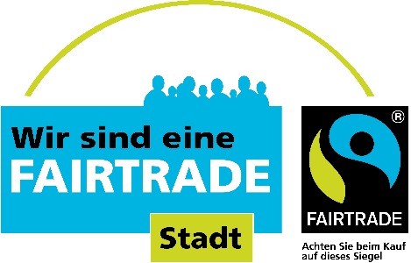
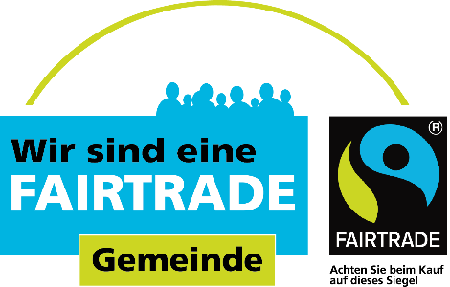

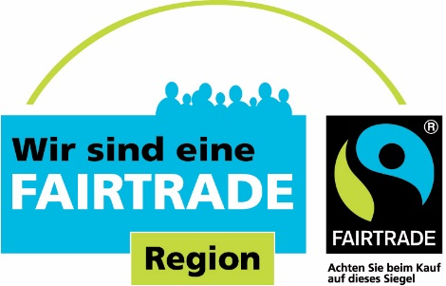
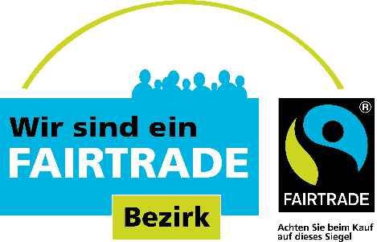

Bitte beachten Sie außerdem: Wenn Sie sich auf FAIRTRADE-Gemeinden, FAIRTRADE-Produkte (Produkte, die mit dem FAIRTRADE-Gütesiegel gekennzeichnet sind) und FAIRTRADE im Zusammenhang mit dem Verein FAIRTRADE Österreich beziehen muss das Wort „FAIRTRADE“ immer in Großbuchstaben und ohne Leerzeichen geschrieben werden!

2. Vorgaben für ziel 3

Mit der folgenden Tabelle können Sie berechnen wie viele Geschäfte und Gastronomiebetriebe FAIRTRADE Produkte für die Erreichung des 3. Ziels anbieten sollen. Die Anzahl richtet sich nach der Bevölkerungsgröße.

Idealerweise sollten diese Vorgaben erfüllt werden zur Gewinnung des FAIRTRADE Status. Sollten Sie aber aufgrund des Fehlens von Nahversorgern oder Gastronomiebetrieben nicht erreichbar sein, wenden Sie sich bitte direkt an uns so dass wir gemeinsam neue Vorgaben anhand der gegebenen Situation vereinbaren können und auch die Stärken Ihrer Gemeinde berücksichtigen können.

Einwohner | Geschäfte | Gastronomiebetriebe
Weniger als und bis einschließlich 2.500 | 1 | 1
Mehr als 2.500 bis einschließlich 5.000 | 2 | 1
Mehr als 5.000 bis einschließlich 7.500 | 3 | 2
Mehr als 7.500 bis einschließlich 20.000 | 4 | 2
Mehr als 20.000 bis einschließlich 25.000 | 5 | 3
Mehr als 25.000 bis einschließlich 30.000 | 6 | 3
Mehr als 30.000 bis einschließlich 35.000 | 7 | 4
Mehr als 35.000 bis einschließlich 40.000 | 8 | 4
Mehr als 40.000 bis einschließlich 45.000 | 9 | 5
Mehr als 45.000 bis einschließlich 50.000 | 10 | 5
Mehr als 50.000 bis einschließlich 55.000 | 11 | 6
Mehr als 55.000 bis einschließlich 60.000 | 12 | 6
Mehr als 60.000 bis einschließlich 65.000 | 13 | 7
Mehr als 65.000 bis einschließlich 70.000 | 14 | 7
Mehr als 70.000 bis einschließlich 75.000 | 15 | 8
Mehr als 75.000 bis einschließlich 80.000 | 16 | 8
Mehr als 80.000 bis einschließlich 85.000 | 17 | 9
Mehr als 85.000 bis einschließlich 90.000 | 18 | 9
Mehr als 90.000 bis einschließlich 95.000 | 19 | 10
Mehr als 95.000 bis einschließlich 100.000 | 20 | 10
Mehr als 100.000 bis einschließlich 110.000 | 21 | 11
Mehr als 110.000 bis einschließlich 120.000 | 22 | 11
Mehr als 120.000 bis einschließlich 130.000 | 23 | 12
Mehr als 130.000 bis einschließlich 140.000 | 24 | 12
Mehr als 140.000 bis einschließlich 150.000 | 25 | 13
Mehr als 150.000 bis einschließlich 160.000 | 26 | 13

Fahren Sie fort in dem Sie pro 10.000 Einwohner die Anzahl der Geschäfte um ein Geschäft erhöhen. Die Anzahl der Gastronomiebetriebe ist immer die Hälfte der Geschäfte aufgerundet.

Beispiel: Für 185.455 Einwohner sind 29 Geschäfte und 15 Gastronomiebetriebe
nötig.

